**Report 2020-1**

**도메인 분석및 SW설계**

**- Inception phase -**

**교수님** : 이정태 교수님

**제출 일** : 2020.04.15

**조 이름** : 에이플받고싶조

|  |  |  |
| --- | --- | --- |
| **이름** | **학번** | **분반** |
| **김객프** | **202020001** | **B** |
| 도분설 | 202020005 | B |
| 박도분 | 202020006 | D |
| 이설계 | 202023333 | D |
| 유캡디 | 202029845 | D |

**<순서>(참조-목차-사용자지정목차에서 설정/생성후오른쪽클릭하여”필드업데이트”만하면됩니다.)**

1. 물류창고 관리 시스템 개요 1

1.1 물류창고 관리 시스템의 정의 1

1.2 물류창고 관리 시스템의 종류 1

가) 가가 물류창고 관리 시스템 1

나) 나나 물류창고 관리 시스템 1

2. 물류창고 관리 시스템의 HW 구조 2

2.1 HW 구성 요소 2

2.2 HW 요소 연관 관계도 2

3. 물류창고 관리 시스템의 SW 구조 2

3.1 SW 구성 요소 2

3.2 SW 요소 연관 관계도 2

4. 선택된 Sub system 에 대한 개요 2

5. 선택된 Sub system 의 HW 구조 2

**<표 순서>(참조-그림목차삽입-표 선택후 생성/생성후오른쪽클릭하여”필드업데이트”만하면됩니다.)**

표 1. 물류창고관리시스템의 HW구성요소 2

**<그림 순서>(참조-그림목차삽입-표 선택후 생성/생성후오른쪽클릭하여”필드업데이트”만하면됩니다.)**

그림 1. 창고관리시스템 1

1. 물류창고 관리 시스템 개요(홈-“1. 제목”스타일 선택)
   1. 물류창고 관리 시스템의 정의(홈-“1.1 제목”스타일 선택)

창고관리시스템(WMS)Warehouse Management System은 입고, 적치, 재고, 피킹, 출고 등 물류센터 프로세스 전체를 통합 관리하여 고객기업의 물류관리 및 운영능력을 향상시킴으로써 경영자원의 유용한 활용과 고객서비스 향상을 지원하는 시스템이다. 그림 1(왼쪽 그림1을 ctrl을 누른 채로 클릭하면 그 그림으로 이동/참조-상호참조 선택 후 생성가능)은 창고관리 시스템을 나타낸다.

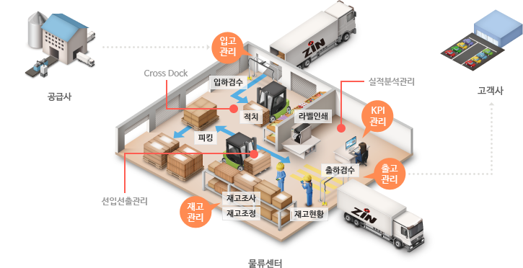

그림 . 창고관리시스템[1](그림위에서 오른쪽클릭 후 캡션삽입/ 작은1은 각주생성)

* 1. 물류창고 관리 시스템의 종류

물류창고 관리 시스템의 종류에는 가가 물류창고 관리 시스템, 나나 물류창고 관리 시스템이 있다.

* + 1. 가가 물류창고 관리 시스템(홈-“가) 제목”스타일 선택)

가가 물류창고 관리 시스템은 가가를 관리한다.

* + 1. 나나 물류창고 관리 시스템

나나 물류창고 관리 시스템은 나나를 관리한다.

1. 물류창고 관리 시스템의 HW 구조
   1. HW 구성 요소

물류창고 관리 시스템은 AA, BB, CC로 크게 구성된다.

표 . 물류창고관리시스템의 HW구성요소

|  |  |
| --- | --- |
| **구성 요소** | **설명** |
| AA | AA의 설명 |
| BB | BB의 설명 |
| CC | CC의 설명 |

* 1. HW 요소 연관 관계도

1. 물류창고 관리 시스템의 SW 구조
   1. SW 구성 요소
   2. SW 요소 연관 관계도
2. 선택된 Sub system 에 대한 개요
3. 선택된 Sub system 의 HW 구조

이하 생략… …

1. <https://www.zin.co.kr/default.php?eng_cd=100&m1=3&m2=8>